**Assignment-3**

1. **HTML**

<!DOCTYPE html>

<html lang="en">

<head>

    <meta charset="UTF-8">

    <meta name="viewport" content="width=device-width, initial-scale=1.0">

    <link rel="stylesheet" href="stylee.css">

    <title>GRID</title>

</head>

<body>

    <div class="slider">

        <div class="cards item1">1.</div>

        <div class="cards item2">2.</div>

        <div class="cards item3">3.</div>

        <div class="cards item4">4.</div>

        <div class="cards item5">5.</div>

        <div class="cards item6">6.</div>

        <div class="cards item7">7.</div>

        <div class="cards item8">8.</div>

        <div class="cards item9">9.</div>

    </div>

</body>

</html>

**CSS**

*{

    margin: 0;

    padding: 0;

    box-sizing: border-box;

}

body{

    height: 500px;

    display: flex;

    justify-content: center;

    background-color: white;

    align-items: center;

}

.slider{

    display: grid;

    gap: 4px;

    grid-template-columns: repeat(3,160px);

}

.cards{

    height: 100px;

    width: 160px;

    font-weight: 100;

    color: white;

    font-size: 20px;

    display: flex;

    justify-content: center;

    align-items: center;

}

.item1{

   grid-column: 1/2;

    background-color: rgb(30, 200, 222);

}

.item2{

    grid-column: 2/3;

     background-color: rgb(241, 81, 13);

 }

 .item3{

    grid-column: 3/4;

     background-color: rgb(31, 96, 181);

 }

 .item4{

    grid-column: 1/2;

     background-color: rgb(229, 245, 9);

 }

 .item5{

    grid-column: 2/3;

     background-color: rgb(180, 28, 226);

 }

 .item6{

    grid-column: 3/4;

     background-color: rgb(16, 229, 52);

 }

 .item7{

    grid-column: 1/2;

     background-color: rgb(230, 128, 96);

 }

 .item8{

    grid-column: 2/3;

     background-color: rgba(0, 186, 210, 0.819);

 }

 .item9{

    grid-column: 3/4;

     background-color: rgb(89, 4, 4);

 }

@media(max-width: 658px){

    .item1{

        grid-column: 1/2;

         background-color: rgb(2, 49, 55);

     }

     .item2{

         grid-column: 2/3;

          background-color: rgb(103, 39, 12);

      }

      .item3{

         grid-column: 3/4;

          background-color: rgb(7, 45, 94);

      }

      .item4{

         grid-column: 1/2;

          background-color: rgb(72, 76, 5);

      }

      .item5{

         grid-column: 2/3;

          background-color: rgb(66, 9, 83);

      }

      .item6{

         grid-column: 3/4;

          background-color: rgb(14, 83, 26);

      }

      .item7{

         grid-column: 1/2;

          background-color: rgb(115, 31, 5);

      }

      .item8{

         grid-column: 2/3;

          background-color: rgba(4, 70, 79, 0.819);

      }

      .item9{

         grid-column: 3/4;

          background-color: rgb(16, 3, 78);

      }

}

**=>**

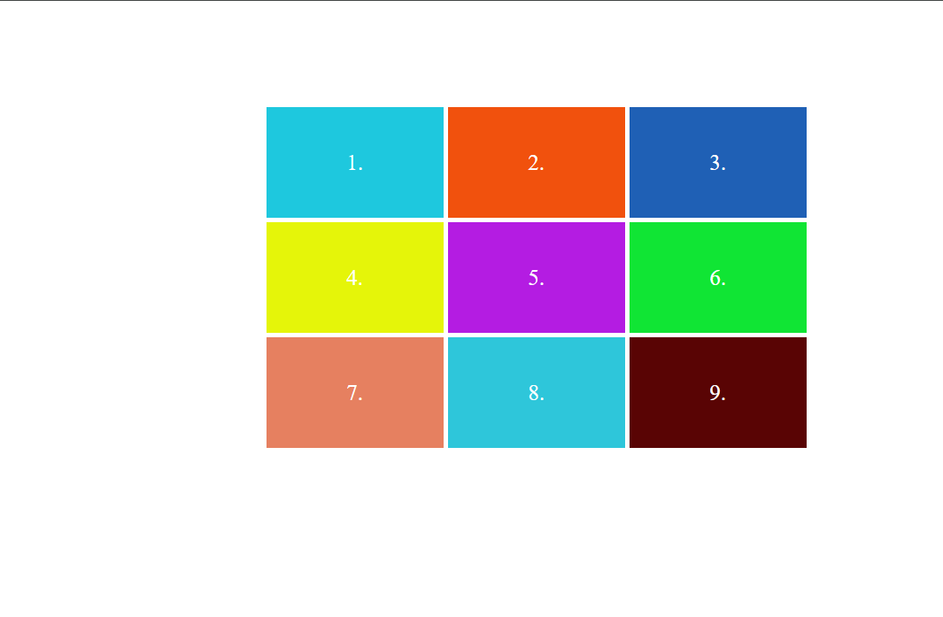(<658)

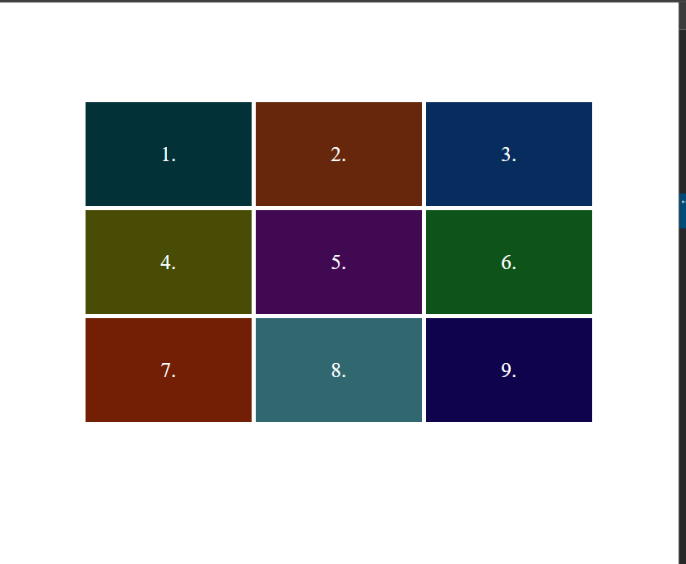

1. **HTML**

<!DOCTYPE html>

<html lang="en">

<head>

    <meta charset="UTF-8">

    <meta name="viewport" content="width=device-width, initial-scale=1.0">

    <link rel="stylesheet" href="stylee1.css">

    <title>time table</title>

</head>

<body>

    <h2> COLLAGE TIME TABLE</h2>

    <table border="1">

        <tr>

            <td>         </td>

            <td>8:30-9:30</td>

            <td>9:30-10:30</td>

            <td>10:30-11:30</td>

            <td>11:30-12:30</td>

            <td>12:30-2:00</td>

            <td>2:00-3:00</td>

            <td>3:00-4:00</td>

            <td>4:00-5:00</td>

        </tr>

        <tr>

            <td>MONDAY</td>

            <td> --- </td>

            <td class="SUB1">SUB1</td>

            <td class="SUB2">SUB2</td>

            <td class="SUB3">SUB3</td>

            <td rowspan="6" class="LUNCH">LUNCH</td>

            <td class="SUB4">SUB4</td>

            <td class="SUB5">SUB5</td>

            <th>COUNSELLING CLASS</th>

        </tr>

        <tr>

            <td>TUESDAY</td>

            <td class="SUB1">SUB1</td>

            <td class="SUB2">SUB2</td>

            <td class="SUB3">SUB3</td>

            <td> --- </td>

            <td class="SUB2">SUB2</td>

            <td class="SUB2">SUB2</td>

            <td>LIBRARY</td>

        </tr>

        <tr>

            <td>WEDNESDAY</td>

            <td class="SUB1">SUB1</td>

            <td class="SUB2">SUB2</td>

            <td class="SWA">SWA</td>

            <td> --- </td>

            <th colspan="3">LAB</th>

        </tr>

        <tr>

            <td>THURSDAY</td>

            <td class="SUB1">SUB1</td>

            <td class="SUB2">SUB2</td>

            <td class="SUB3">SUB3</td>

            <td> --- </td>

            <td class="SUB2">SUB2</td>

            <td class="SUB2">SUB2</td>

            <td>LIBRARY</td>

        </tr>

        <tr>

            <td>FRIDAY</td>

            <td class="SUB1">SUB1</td>

            <td class="SUB2">SUB2</td>

            <td class="SUB3">SUB3</td>

            <td> --- </td>

            <td class="SUB4">SUB4</td>

            <td class="SUB5">SUB5</td>

            <td>LIBRARY</td>

        </tr>

        <tr>

            <td>SATURDAY</td>

            <td class="SUB1">SUB1</td>

            <th colspan="3">SEMINAR</th>

            <td class="SUB4">SUB4</td>

            <td class="SUB5">SUB5</td>

            <td>LIBRARY</td>

        </tr>

    </table>

</body>

</html>

**CSS**

h2{

    text-align: center;

}

table{

    text-align: center ;

    margin: 0 auto;

}

th,td{

    padding: 10px;

}

.SUB1{

    color: rgb(35, 95, 151);

    font-weight: bold;

}

.SUB2{

    color: rgb(224, 100, 11);

    font-weight: bold;

}

.SUB3{

    color: rgb(110, 6, 136);

    font-weight: bold;

}

.SUB4{

    color: rgb(15, 77, 6);

    font-weight: bold;

}

.SUB5{

    color: rgb(188, 8, 8);

    font-weight: bold;

}

.SWA{

    color: rgb(184, 7, 7);

    font-weight: bold;

}

.LUNCH{

    text-orientation: upright;

    writing-mode: vertical-rl;

}

🡺

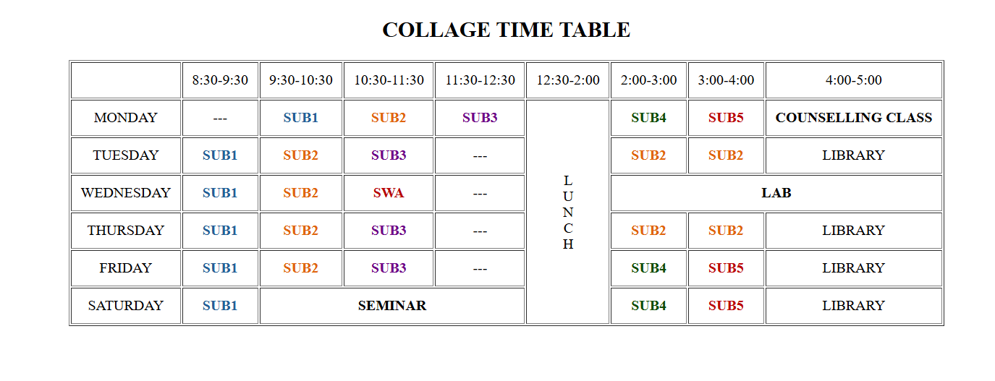

1. **HTML**

<!DOCTYPE html>

<html lang="en">

<head>

    <meta charset="UTF-8">

    <meta name="viewport" content="width=device-width, initial-scale=1.0">

    <link rel="stylesheet" href="stylee2.css">

    <title>Time table2</title>

</head>

<body>

    <b>My TimeTable</b>

    <table border="2">

        <tr>

            <th rowspan="2">Day</th>

            <th colspan="2">Session</th>

        </tr>

        <tr>

            <th>Schedule</th>

            <th>Course Name</th>

        </tr>

        <tr>

            <td>Sunday</td>

            <td>16:00-16:50</td>

            <td>Web Technology</td>

        </tr>

        <tr>

            <td>Sunday</td>

            <td>17:00-17:50</td>

            <td>Network Managment</td>

        </tr>

        <tr>

            <td>Monday</td>

            <td>18:00-18:50</td>

            <td>IT Project Management</td>

        </tr>

    </table>

</body>

</html>

**CSS**

body{

    text-align: center;

}

table{

    margin: 0 auto;

}

🡺

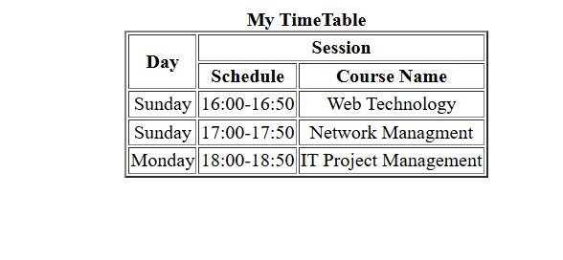

1. **HTML**

<!DOCTYPE html>

<html lang="en">

<head>

    <meta charset="UTF-8">

    <meta name="viewport" content="width=device-width, initial-scale=1.0">

    <title>Center Box</title>

    <link rel="stylesheet" href="stylee3.css">

</head>

<body>

    <div class="container">

        <div class="box">

            This is a centered box!

        </div>

    </div>

</body>

</html>

**CSS**

* {

    margin: 0;

    padding: 0;

    box-sizing: border-box;

}

body{

    background-color: rgb(158, 195, 195);

}

.container {

    display: flex;

    justify-content: center;

    align-items: center;

    height: 100vh;

}

.box {

    padding: 20px;

    font-family:'Times New Roman', Times, serif;

    background-color: rgb(55, 97, 111);

    border-radius: 10px;

    text-align: center;

    font-size: 20px;

    color: bisque;

}

🡺

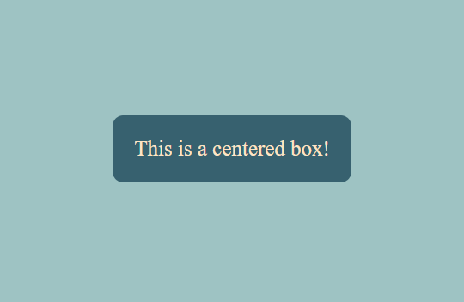

1. **HTML**

<!DOCTYPE html>

<html lang="en">

<head>

    <meta charset="UTF-8">

    <meta name="viewport" content="width=device-width, initial-scale=1.0">

    <title>Responsive Navigation Bar</title>

    <link rel="stylesheet" href="stylee4.css">

</head>

<body>

    <nav class="navbar">

         <ul class="nav-list">

            <li><a href="#">Home</a></li>

            <li><a href="#">About</a></li>

            <li><a href="#">Services</a></li>

            <li><a href="#">Contact</a></li>

         </ul>

    </nav>

</body>

</html>

**CSS**

*{

    margin: 0%;

    padding: 0%;

    box-sizing: border-box;

}

.navbar{

    background-color: rgb(2, 76, 76);

    padding:  10px 0;

}

.nav-list{

    display: flex;

    justify-content:space-around;

    align-items: center;

    padding: 5px;

}

ul{

    gap: 5px;

}

li{

    margin: 10px;

    color:rgb(244, 246, 246);

}

a{

    color: white;

    font-size: 25px;

    padding: 5px 0px;

    text-decoration: none;

}

a:hover{

    color: rgb(191, 185, 225);

    border-radius: 10px;

}

🡺

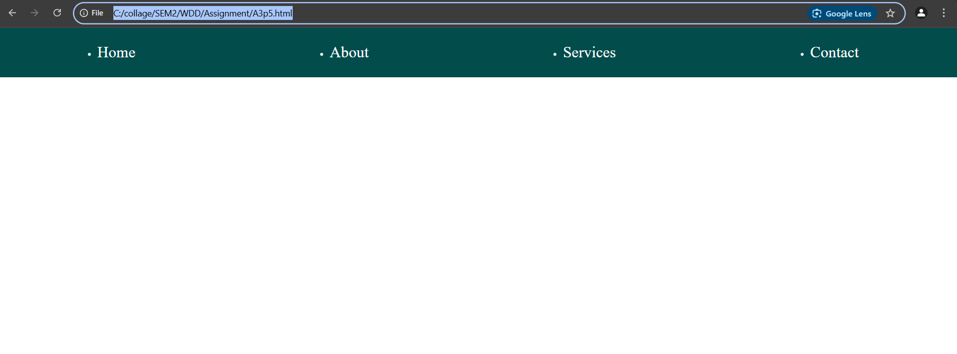

1. **HTML**

<!DOCTYPE html>

<html lang="en">

<head>

    <meta charset="UTF-8">

    <meta name="viewport" content="width=device-width, initial-scale=1.0">

    <title>Responsive Cards</title>

    <link rel="stylesheet" href="stylee5.css">

</head>

<body>

    <div class="card-container">

        <div class="card">

            <img src="img1.jpg">

            <div class="card-content">

            <h3>Peaceful Lake</h3>

                <p>A calm lake with clear water and mountains in the background,reflecting the colorful sky. </p>

            </div>

        </div>

        <div class="card">

            <img src="img2.jpg">

            <div class="card-content">

                <h3>Colorful sunset</h3>

                <p>The sky is filled with bright orange and blue colors as the sun sets over the calm ocean waves.</p>

            </div>

        </div>

        <div class="card">

            <img src="img3.jpeg">

            <div class="card-content">

                <h3>Little Bird </h3>

            <p> Paragraph: A small bird is sitting quietly on a flower, surrounded by soft, colorful background.</p>

            </div>

        </div>

    </div>

</body>

</html>

**CSS**

* {

    margin: 0;

    padding: 0;

    box-sizing: border-box;

}

body{

    background-color: #f4f4f4;

    padding: 20px;

}

.card-container {

    display: flex;

    flex-wrap: wrap;

    gap: 20px;

    justify-content: center;

}

.card {

    background-color: white;

    border-radius: 10px;

    overflow: hidden;

    box-shadow: 0 4px 8px rgba(133, 74, 74, 0.1);

    width: 30%;

    transition: transform 0.3s ease;

}

.card img {

    width: 100%;

    height: 50%;

    display: block;

}

.card-content {

    padding: 10px;

}

h3 {

   margin-top: 0;

   text-align: center;

   text-decoration: solid;

   padding-bottom: 15px;

}

p {

    font-size: 20px;

    font-family:'Lucida Sans', 'Lucida Sans Regular', 'Lucida Grande', 'Lucida Sans Unicode', Geneva, Verdana, sans-serif;

    color:rgb(44, 2, 51);

}

.card:hover {

    transform: scale(1.03);

    background-color: #deaeae;

}

@media (max-width: 900px) {

    .card {

        flex-direction: column;

        width: 45%;

    }

}

@media (max-width: 600px) {

    .card {

        flex-direction: column;

        width: 100%;

    }

}

🡺



